  - Příloha 1 metodického listu Ploutvonožci: pracovní list (elektronická verze)
Ploutvonožci Jméno:
1. Jaké jsou charakteristické znaky ploutvonožců?

2. Pojmenuj tyto ploutvonožce.

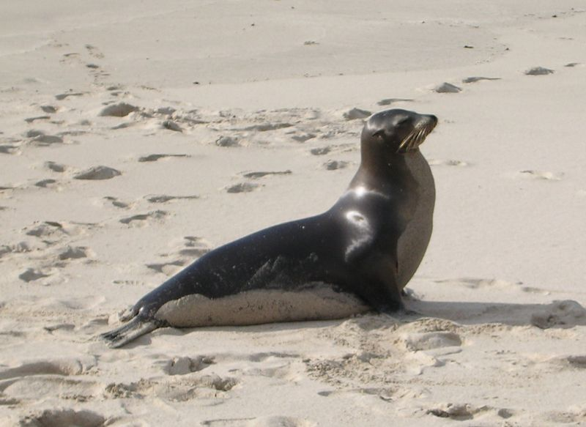
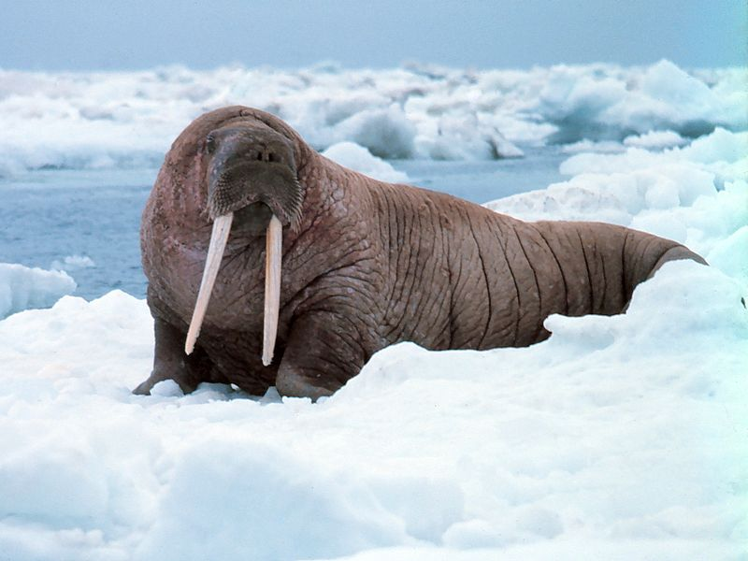
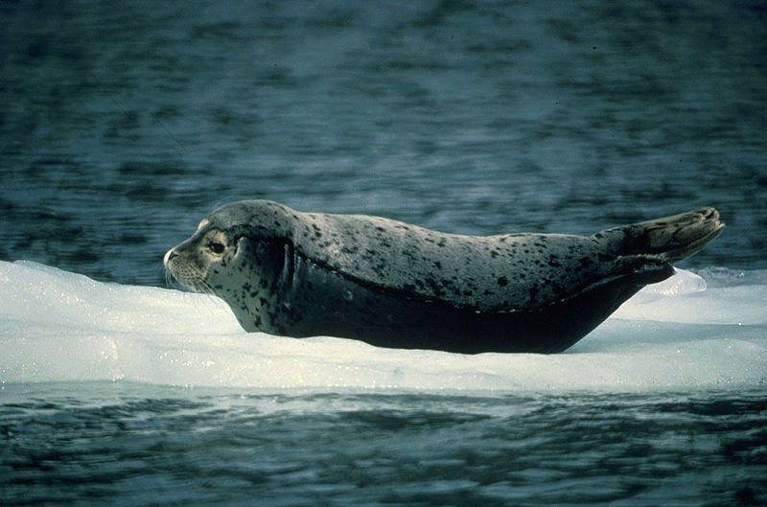
obr. 1 obr. 2 obr. 3

……………………………………………………………………………………………………………

3. Co je nejčastější potravou ploutvonožců?

4. Kde žijí nejčastěji?

5. Poznej:
zadní nohy slouží jen k plavání, pojídá i tučňáky a hlavonožce
…………………………………………………….

největší ploutvonožec
…………………………………………………

mají dva velké zuby protažené v kly
……………………………………………………

6. Který ploutvonožec si rád hraje třeba s míčem?
(tajenka) ……………………………………………………………………

1. obrázek č. 1
2. pochoutka ploutvonožců s chapadly
3. důležitý smysl u ploutvonožců
4. přeměněná končetina ploutvonožců
5. živočichové pojídající maso
6. sdružují se do k………….

